|  |  |  |  |  |
| --- | --- | --- | --- | --- |
| **ĐẠI HỌC QUỐC GIA THÀNH PHỐ HỒ CHÍ MINH** | | | | |
| **TRƯỜNG ĐẠI HỌC KHOA HỌC TỰ NHIÊN** | | | | |
| **KHOA CÔNG NGHỆ THÔNG TIN** | | | | |
|  | | | | |
| **AN TOÀN VÀ PHỤC HỒI DỮ LIỆU** | | | | |
| **ĐỒ ÁN 4** | **PHỤC HỒI TỐI THIỂU 2 LOẠI FILE ĐÃ MẤT THÔNG TIN MÔ TẢ** | | | |
|  |  | GVLT: | Thầy Thái Hùng Văn | | |
|  |  | SV: | Nguyễn Phan Mạnh Hùng | 1312727 | |
|  |  |  | Nguyễn Phước Đạt | 1312721 | |
|  |  |  |  |  | |

**Hướng dẫn sử dụng:**

- Khi khởi động, chương trình sẽ yêu cầu cung cấp quyền admin, hoặc người dùng cần chọn “Run as Administrator” để khởi động.

- Chương trình cho phép phục hồi 2 loại file: wave và bitmap

**Chạy chương trình:**

- Bước 1: Nhập tên đĩa chứa file cần khôi phục

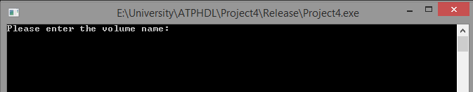

Người dùng cần nhập tên của đĩa cần đọc:  
VD1: <[\\.\H:](\\\\.\\H:)>  
VD2: <[\\.\PhysicalDrive1](\\\\.\\PhysicalDrive1.)>   
(không bao gồm dấu “<”, “>”)  
Lưu ý: ở ví dụ 1, khi đọc 1 volume, ta có dấu 2 chấm “:” ở cuối, nhưng ở ví dụ 2, khi đọc một đĩa vật lý, ta không có dấu “:”.

- Bước 2: Nhập loại file cần khôi phục  
  
Để khôi phục file bitmap, chọn 1.  
Để khôi phục file wave, chọn 2.  
Để khôi phục 2 loại file trên, chọn 3.

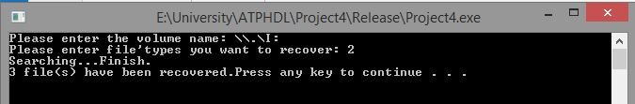

**Nguồn tham khảo:**  
- [MSDN](https://msdn.microsoft.com/en-us/default.aspx)